**с 17 - 23 февраля Неделя сохранения мужского здоровья**

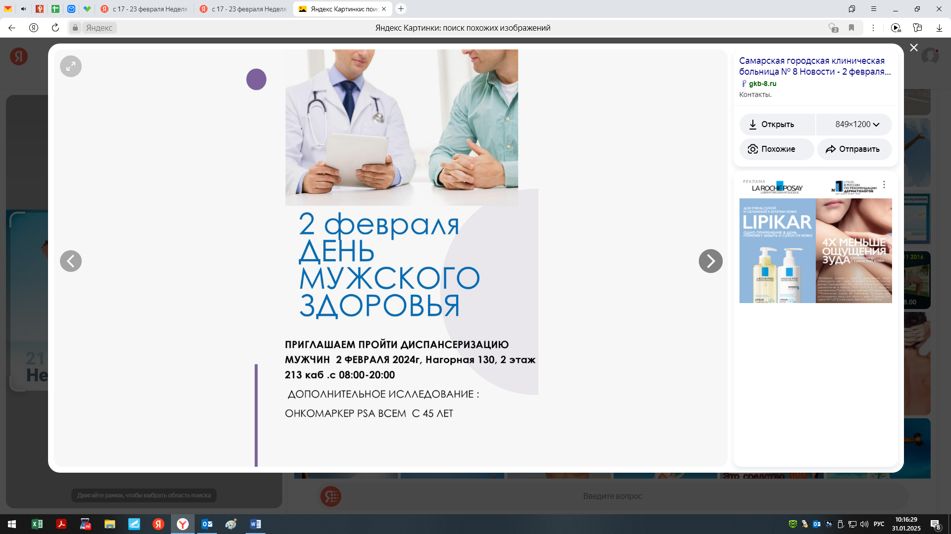

Систематически проходить обследование у врача (в том числе в рамках диспансерного наблюдения).

В случае, если отсутствуют жалобы – необходимо регулярно проходить профилактические осмотры и диспансеризацию (в т.ч. с целью оценки репродуктивного здоровья), которые позволяют выявить факторы риска и заболевания.

Ведите здоровый образ жизни, а именно:

• Откажитесь от вредных привычек, в том числе курения и чрезмерного потребления алкоголя

• Чрезмерное употребление алкоголя может привести к повреждению печени, онкологическим и сердечно-сосудистым заболеваниям. Также оно может влиять на взаимоотношения с семьей и окружающими.

• Курение может привести к онкологическим, бронхолегочным, сердечно-сосудистым заболеваниям и инсульту, вызывает импотенцию. Отказ от курения является одной из лучших мер, которые вы можете предпринять для охраны своего здоровья ― в течение 2-12 недель функция легких улучшается, а в течение года риск развития сердечно-сосудистых заболеваний снижается в два раза по сравнению с уровнем риска у курильщиков.

• Придерживайтесь принципов правильного здорового питания. Употребление здоровой пищи помогает контролировать массу тела, а значит предупреждает ожирение, снижает риски развития сахарного диабета и многих других болезней. Рекомендуется увеличить ежедневное потребление фруктов, овощей, бобовых и цельнозерновых продуктов. Включить в рацион орехи. Необходимо ограничить потребление соли до 1 чайной ложки в день. Потребление сахара должно составлять не более 5% от общего потребления калорий, а насыщенных жиров – не более 10% от общего потребления калорий.

Увеличивайте свою физическую активность. Физическая активность помогает вам поддерживать здоровый вес, снижает риск сердечно-сосудистых заболеваний, инсульта, диабета и рака, а также помогает бороться с депрессией. Взрослый человек должен заниматься физической активностью средней интенсивности не менее 30 минут ежедневно.

***Будьте здоровы!***